**ПРОГРАМНА ІНЖЕНЕРІЯ – ЗАДАЧІ**

1. Побудувати діаграми варіантів використання(прецедентів), де відображаються дії студента у бібліотеці та бібліотекара.
2. Побудувати діаграму станів для об’єкту двері.
3. Проілюструйте за допомогою діаграми класів з використанням наслідування "генеалогічне дерево" побутової техніки, показавши відношення між об’єктами: (кухонне обладнання, праска, пральна машина), (пічка, комбайн), (газова плита, електроплита, мікрохвильова пічка).
4. Побудувати діаграму станів банкомата при перевірці PIN-коду.
5. Побудуйте діаграму класів, яка демонструє атрибути, методи та зв’язки (з визначенням кратності) класів "Студент", "Викладач", "Курс", "Успішність студентів".
6. Побудувати діаграму послідовності на тему казки про «Ріпку».
7. Побудуйте діаграму послідовностей для опису дій ліфту в будинку (рух за викликом). Об’єкти: пасажир, кнопка ліфту, контролер ліфту (панель), ліфт, двері.
8. Побудувати діаграму послідовності перегляду звіту менеджером (об’єкти: звіт, виконавець, менеджер).
9. Побудуйте діаграму взаємодії для опису дій персоналу бібліотеки (бібліотекар, працівники фонду) по обслуговуванню клієнта.
10. Побудувати діаграму кооперації перегляду звіту менеджером (об’єкти: звіт, виконавець, менеджер).
11. Побудуйте діаграму станів, яка описує проходження навчального курсу студентом з підстанами: виконання лабораторних робіт, виконання курсової роботи, здавання іспиту. Результат або здані роботи/іспит, або не здані, відповідно курс або пройдений, або провалений.
12. Розробити діаграму компонентів для обладнання Банкомату. Показати компоненти: Обладнання читання картки, Клавіатура Банкомата, Принтер Банкомата, Екран Банкомата, Обладнання видачі готівки.
13. Побудуйте діаграму діяльності ранкових дій: пробудження; якщо вистачає часу – зарядка, душ зі співом (спів у душі – 2 дії одночасно), зарядка, сніданок; якщо не вистачає часу – тільки чай.
14. Розробити діаграму розгортання для системи обслуговування банкоматів. Показати компоненти: 3 банкомати з примітками щодо розташування, закрита мережа, сервер.
15. Побудуйте діаграму діяльності для оформлення замовлення: отримання замовлення, оформлення замовлення, визначення типу доставки (термінова або звичайна), оформлення накладної, її відсилка, отримання оплати.
16. Розробити діаграму класів. Створити клас Особа (*Person*) та два похідних від нього Студент (*Student*) та Викладач (*Teacher*). Клас *Student* окрім успадкованих від класу *Person* повинен мати додатково члені-дані: курс, назву групи, три оцінки з предметів математика, фізика, програмування. Клас *Teacher* окрім успадкованих від класу *Person* повинен мати додатково члені-дані: предмет, курси та групи, для якого цей предмет викладається. Селектори і модифікатори можете надати в узагальненому вигляді (без деталізації по членах-даних). Визначте зв’язки між класами.
17. Побудуйте діаграми класів: базовий "Фігура" та похідні "Точка", "Коло", "Прямокутник". Встановіть відношення, визначте атрибути.
18. Розробити діаграми випадків використання / прецедентів, станів та діяльності для оброблення замовлення в Інтернет – магазині (від отримання замовлення до доставки).
19. Побудуйте діаграму діяльності для опису роботи веб-застосунку, який виконує за запитом пошук в базі даних та повертає результат.
20. Розробити діаграму діяльності для перекладу слова електронним словником.
21. Побудуйте діаграму діяльності для опису дій клієнта ресторану, який замовляє колу і сніданок, офіціанта, який подає колу поки кухар готує сніданок, та кухара. Клієнт чекає сніданок і п’є колу. Офіціант подає приготований кухаром сніданок, клієнт снідає.
22. Розробити діаграму діяльності для відображення послідовності дій при моделюванні спрощеного варіанта бізнес-процесу «Розробка програмного забезпечення».
23. Побудувати діаграму варіантів використання (прецедентів) для опису замовлення до офісу, позначивши відношення спадкування для співробітника (базовий клас) та офіс-менеджера та секретаря (похідні класи). Співробітник робить замовлення, знайомиться з меню, секретар розміщує меню, офіс-менеджер формує рахунок та сплачує його.
24. Розробити діаграму діяльності, яка відображає найпростіший процес прийняття на роботу.
25. Побудувати діаграму варіантів використання (прецедентів) щодо вибору студентом дипломної роботи з трьома акторами: студент обирає роботу, викладач формулює теми, методист – встановлює кількість тем, складає список тем та дипломних робіт.
26. Розробити діаграми класів для покупця книжок через Інтернет із визначенням атрибутів та операцій

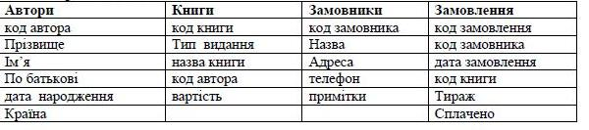

1. Побудувати діаграму діяльності щодо вибору студентом дипломної роботи з чотирма акторами: студент обирає роботу; викладач формулює теми; методист – встановлює кількість тем, складає список тем та дипломних робіт, коли всі студенти обрали теми; куратор нагадує студентам про необхідність обрати тему.
2. Розробити діаграми класів для замовлення пацієнта поліклініки на виклик лікаря із визначенням атрибутів та операцій

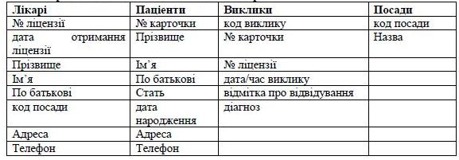

1. Побудувати діаграму варіантів використання (прецедентів) з відношеннями включення та розширення для опису дій при роботі з банкоматом. Клієнт або перевіряє баланс на картці, або знімає готівку. Виконується перевірка клієнта та друк квитанції.
2. Розробити діаграми класів для відношення узагальнення класу "Користувач" для відділу кадрів

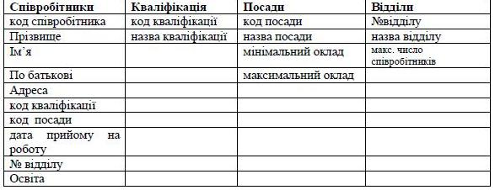

1. Побудувати діаграму класів для об’єктів Компанія/Організація, відділ, співробітник. Визначити атрибути та зв’язки, вказавши кратність.
2. Розробити діаграму класів за наданою нижче інформаційною схемою, де представлений зв’язок фірми з філіалами (магазинами), для яких визначені типи товарів та постачальники цих товарів. Мінімальна кількість атрибутів: код, назва, адреса (для підприємств), ціна за комплект (для товарів).

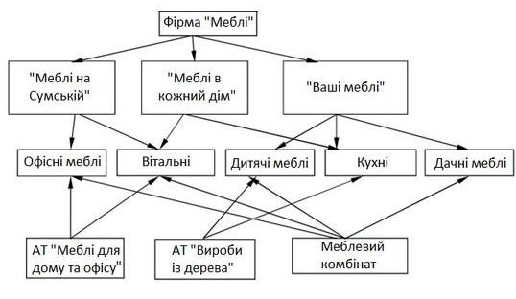

1. Побудувати діаграму кооперації телефонної розмови двох абонентів, вказавши ролі зв’язків, всі повідомлення, вказавши їх послідовність та визначивши семантичні особливості.
2. Побудувати діаграму станів для серверу мережі. Сервер мережі може перебувати у одному з таких станів протягом існування: готовність, очікування, робота, зупинка. Подіями, які можуть спричинити зміну стану об’єкта можуть бути створення об’єкта, об’єкт отримує повідомлення «очікувати», клієнт надсилає запит на з’єднання мережею, клієнт перериває запит, запит виконано і перервано, об’єкт отримує повідомлення «зупинка».
3. Побудувати діаграму станів включення та вимкнення мобільного телефону зі складеним станом "перевірка pin-коду. Визначити стан пошуку мережі.
4. Побудувати діаграму станів функціонування пральної машини, яка під час своєї активності може перебувати у станах: «прання», «ополіскування», «віджим». Якщо її вимкнути під час функціонування, а потім знов ввімкнути, то вона повернеться у той стан, в якому перебувала під час вимкнення і продовжить функціонування.
5. Побудувати діаграму станів для процесу перевірки замовлень в Інтернет-магазині. Відобразити підтвердження замовлення, перевірку замовлення на наявність товару та, відповідно, підтвердження або відхилення замовлення.
6. Побудувати діаграму станів для процесу створення замовлень в Інтернет-магазині. Відобразити перевірку замовлення на наявність товару, зняття замовлення, відправку замовлення, закриття замовлення та його вилучення.
7. Побудувати діаграму діяльності щодо оформлення замовлення в магазині для покупця (вибрати товар, оформити замовлення, сплатити рахунок, отримати товар) та менеджера (перевірити наявність товару на складі, або передати заявку на відсутній товар до відділу постачання, або оформити рахунок та одночасно організувати доставку товару).
8. Побудувати діаграму послідовності приготування яєчні Об‘єкти: плита, сковорода, масло, яйце, солонка.
9. Побудувати діаграму класів, що відображує відношення клієнта та замовлення. Клієнт (базовий клас) має два різновиди (похідні класи) – корпоративний клієнт (має атрибути: номер, кредитний ліміт, кредитний рейтинг) та приватний клієнт (має атрибут – кредитна карта). Атрибути клієнта: ім‘я, адреса. Замовлення має атрибути: дата отримання, номер, вартість, ознака оплати та методи Відправити та Закрити. Замовлення складається з рядків, які надаються окремим класом. Рядок замовлення має атрибути кількість, ціна та ознаку наявності. На діаграмі встановити зв‘язки відповідних типів та визначити кратність.
10. Побудувати діаграми варіантів використання (прецедентів) та діяльності для сценарію авторизації користувача в системі. Врахувати можливість відновлення паролю.
11. Побудувати діаграму розгортання для системи, яку можна описати наступним чином. Працівник взаємодіє із системою шляхом використання програми управління магазином. Програма відправляє запити та отримує відповіді від web-сервера. Сервер надає користувацький інтерфейс, а також – використовує інтерфейс бази даних для доступу до даних, їх зміни, видалення, модифікації.
12. Побудувати діаграму пакетів управління контентом, яка охоплює управлення користувачами, пошук, зворотний зв’язок, перегляд, безпосереднє управління (редагування), звіти. Вказати зв’язок акторів – адміністратора, користувача з правами перегляду, користувача з правами коригування, з відповідними групами пакетів.